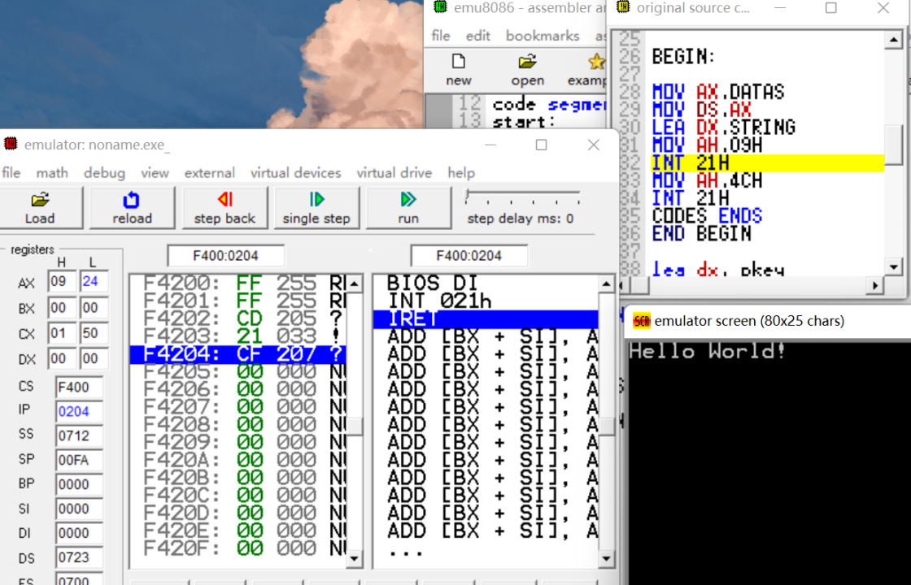

1）什么是中断？ 举例说明你对中断的认识，int 21H是什么中断？

中断是计算机系统中的一种机制，用于实现在CPU执行某个程序的过程中，暂时中止程序的执行，转而去执行其他的任务。中断可以是来自外部设备（如鼠标、键盘等）的信号，也可以是由CPU内部产生的异常或错误。

举个例子，当您在使用计算机时，按下键盘上的某个按键，这会产生一个中断信号，通知CPU要暂停当前执行的程序，转而去执行键盘驱动程序来处理您的输入。

int 21H是一个在MS-DOS和Windows操作系统中使用的中断号，用于调用一些DOS和BIOS的基本功能。例如，您可以使用int 21H来访问文件、键盘输入和屏幕输出等功能。在这个例子中，int 21H是一个软件中断，由CPU内部的指令来触发，用于向DOS或BIOS请求一些基本的服务。

2）什么是中断现场，int 21中断发生时，中断现场是什么？

中断现场是指在CPU执行某个程序的过程中，当中断发生时，CPU将当前程序的状态保存在内存中，并开始执行中断服务程序。中断现场保存了CPU的寄存器、指令指针、堆栈等关键信息，以便在中断服务程序执行完毕后，恢复中断前的执行状态，继续执行原来的程序。

在int 21H中断发生时，中断现场是指CPU在执行应用程序时，遇到int 21H中断指令后，会将当前程序的执行状态保存在内存中，包括CPU的寄存器值、当前指令的地址、堆栈指针等信息，并将CPU的控制权转交给DOS或BIOS的中断服务程序来处理。中断服务程序可以访问中断现场的信息，完成相应的任务后，再将CPU的控制权交还给原来的程序，并从中断现场中恢复原来的执行状态。

总之，中断现场是一个非常重要的概念，它确保了中断服务程序能够正确地处理中断，并在处理完成后恢复原来的执行状态。

3）中断什么时候发生？以鼠标为例说明中断发生的时机

中断可以发生在CPU执行任何指令的时候，包括执行用户程序、操作系统内核、中断服务程序等。中断发生的时机取决于中断源的类型和触发条件。

以鼠标为例，鼠标通常通过PS/2或USB接口连接到计算机主机，通过发送特定的电信号来与计算机通信。当您移动鼠标或按下鼠标上的按钮时，鼠标会向计算机发送中断信号，通知计算机要进行鼠标操作。

计算机通过硬件中断控制器（如Intel 8259A）来管理中断。当中断信号被触发时，硬件中断控制器会将中断请求发送给CPU。CPU会立即停止正在执行的程序，保存当前执行状态并跳转到中断服务程序开始执行。

在鼠标中断的情况下，中断服务程序会检测鼠标状态的变化，比如鼠标移动的方向和距离，或者鼠标按钮的状态，然后将这些信息传递给操作系统内核或应用程序，以便它们能够相应地处理。

总之，鼠标中断发生的时机是当鼠标发送中断信号时，计算机立即响应，停止当前程序的执行，跳转到中断服务程序开始执行。这个过程通常是非常快速和高效的，以确保计算机能够及时地响应用户的鼠标操作。

4）中断发生时CPU做什么，中断处理机制做什么？以int 21H为例说明这两点

当中断发生时，CPU会立即停止当前正在执行的程序，并将程序执行的现场（包括寄存器值、程序计数器、堆栈指针等信息）保存到内存中，然后跳转到中断处理程序开始执行。中断处理程序完成后，CPU会从内存中恢复现场信息，并继续执行中断前的程序。

中断处理机制的主要任务是响应和处理中断请求，以保证计算机能够及时地响应外部事件和设备。中断处理机制需要完成以下任务：

1. 保存中断现场：当中断请求被接受时，需要将CPU的现场保存到内存中，以便在中断服务程序执行完成后能够恢复原来的执行状态。
2. 执行中断服务程序：中断服务程序是用来处理中断请求的程序，它根据中断类型和具体设备情况，执行相应的操作，并返回处理结果。
3. 恢复中断现场：中断服务程序执行完成后，需要将保存在内存中的中断现场恢复到CPU中，以便继续执行中断前的程序。

以int 21H为例，它是MS-DOS/Windows操作系统中的系统调用中断，用于向操作系统请求执行各种系统功能，如文件操作、内存管理、进程管理等。当执行int 21H指令时，CPU会暂停当前程序的执行，并将CPU寄存器中的一些值（如AH、AL、DX等）保存到堆栈中，然后跳转到操作系统的中断服务程序中执行。中断服务程序根据AH的值确定具体执行的功能，完成请求操作后，将结果返回给应用程序，最后恢复中断现场，将控制权返回到原来的程序中。

中断处理机制不能做的事情包括：

1. 中断处理机制无法控制中断请求的发生时机和频率。
2. 中断处理机制无法控制中断请求的执行顺序和优先级。
3. 中断处理机制无法控制外部设备和中断源的状态和稳定性，如果设备出现故障或异常，可能会影响中断处理的正确性和效率。

总之，中断处理机制是操作系统中非常重要的一部分，它能够响应和处理各种中断请求，保证计算机能够及时地响应外部事件和设备。而int 21H中断是MS-DOS/Windows操作系统中的系统调用中断，用于向操作系统请求执行各种系统功能。

窗体顶端

窗体底端

5）中断与系统调用有什么异同？

中断和系统调用都是计算机操作系统中实现操作系统服务的两种机制。它们之间的异同点如下：

相同点：

1. 都可以提供操作系统服务，让应用程序能够使用操作系统的功能。
2. 都需要操作系统来处理服务请求。
3. 都需要操作系统切换到内核态来执行服务请求。

6）为什么说中断机制是一种C/S模式？

中断机制是计算机操作系统中的一种重要机制，其作用是在计算机的运行过程中，当出现某些需要立即处理的事件时，暂时中断当前程序的执行，转而执行与该事件相关的处理程序，待处理完毕后再返回到原程序继续执行。中断机制被广泛应用于服务器和客户端之间的通信，因此可以说中断机制是一种C/S（Client/Server）模式。

在C/S模式中，客户端向服务器发送请求，服务器根据请求的类型执行相应的操作并返回结果。在此过程中，服务器需要随时处理来自客户端的请求，并在必要时向客户端发送响应。如果服务器不采用中断机制，那么它必须定期地轮询客户端是否有请求，这会占用大量的系统资源，并且会降低响应速度和效率。

通过中断机制，服务器可以在接收到客户端请求时立即中断当前的操作，转而执行与请求相关的处理程序，处理完毕后再返回到原程序继续执行。这种方式可以减少服务器的轮询次数，从而减少系统资源的占用，提高响应速度和效率。因此，中断机制被认为是一种C/S模式下的重要机制。

7）你在Linux的proc目录下，查看了interrupts文件后，对中断是否有进一步的认识，请给出你的认识。

查看Linux系统的/proc/interrupts文件可以了解系统中各个设备发出的中断数量，这些中断可以分为两种类型：硬件中断和软件中断。

硬件中断是指由硬件设备产生的中断，例如磁盘、网卡、USB等设备会产生硬件中断。在/proc/interrupts文件中，每个设备对应一行记录，其中包含了设备的IRQ号（中断请求号）、中断名称、中断数量等信息。

软件中断是指由操作系统内核产生的中断，例如时钟中断、定时器中断、网络中断等。在/proc/interrupts文件中，软件中断对应的是CPU的编号，每个CPU对应一行记录，其中列出了该CPU接收到的所有软件中断数量。

通过查看/proc/interrupts文件，我们可以了解系统中各个设备和CPU的中断情况，进一步分析中断量的大小和分布，可以帮助我们发现系统中的性能瓶颈和问题，从而优化系统的性能和稳定性。